الملكة العربية السعودية  وزارة التعليم  إدارة التعليم بمحافظة .....  مدرسة ....... الابتدائية |  |  |  | المادة | رياضيات
 |  |  |  | الصف | خامس |  | الفصل
 |  |  |  | الزمن | ساعتان
 |  |  |  | اسم الطالب
المصحح | حمد الذويخ | المراجع |  | المدقق |  | الدرجة |  | رقمًا |  | كتابة
التوقيع |  | التوقيع |  | التوقيع
أسئلة اختبار مادة الرياضيات الفصل الدراسي الثاني للعام 1442/1443هـ
السؤال الأول / اختر الإجابة الصحيحة في الجمل التالية وذلك بوضع علامة () في المربع الصحيح :
بقية الأسئلة في الصفحة التالية

10
18
1  الســــؤال الثاني | اعمار طلاب: 6،8،9،7،6،9،9،7 المنوال هو |  | 2 | عبارة عدد مضروب في 8 هي
أ- |  | 6 | أ- |  | س + 8
ب- |  | 7 | ب- |  | س ÷ 8
ج- |  | 8 | ج- |  | س - 8
د- |  | 9 | د- |  | 8 × س
3 | زوارمتحف في أسبوع 10،9،5،3،3 المتوسط الحسابي |  | 4 | قيمة العبارة 16 – ص اذا كانت ص = 4 هي
أ- |  | 2 | أ- |  | 9
ب- |  | 4 | ب- |  | 10
ج- |  | 6 | ج- |  | 12
د- |  | 10 | د- |  | 14
5 | أي الاعداد هي المضاعفات الأربعة الأولى للعدد 5 |  | 6 | حل المعادلة 3 ب = 15 هو
أ- |  | 12،9،6،3 | أ- |  | ب = ٦
ب- |  | 20،15،10،5 | ب- |  | ب = ٥
ج- |  | 60،50،40،30 | ج- |  | ب = 3
د- |  | 100،50،10،5 | د- |  | ب = ١
7 | أي من الاعداد التاليه عدد أولي |  | 8 | العدد المناسب في الفراغ $\frac{١}{٥}$ = $\frac{□}{١٠}$
أ- |  | 4 | أ- |  | 1
ب- |  | 7 | ب- |  | 2
ج- |  | 12 | ج- |  | ٤
د- |  | 16 | د- |  | ٦
9 | يكتب الكسر الغير فعلي $\frac{١٣}{٤}$ في صورة عدد كسري |  | 10 | تبسيط الكسر $\frac{٤}{٨}$ هو
أ- |  | $\frac{٣}{٤}$ ٣ | أ- |  | $$\frac{٣}{٤}$$
ب- |  | ٣ | ب- |  | $$\frac{٥}{٣}$$
ج- |  | $\frac{١}{٤}$ ٣ | ج- |  | $$\frac{١}{٢}$$
د- |  | $\frac{٣}{٣}$ ٣ | د- |  | $$\frac{٤}{٥}$$
11 | تقريب العدد $\frac{١}{٨}$ إلى أقرب نصف |  | 12 | قيمة العبارة ( 15÷٥ ) + ( ٤ -3 ) هي
أ- |  | صفر | أ- |  | 4
ب- |  | 1 | ب- |  | 5
ج- |  | $$\frac{١}{٢}$$ | ج- |  | 6
د- |  | $$\frac{٣}{٤}$$ | د- |  | 7

10
4
السؤال الثاني /
قطع باسل مسافة اكثر ب ٣ كيلومترات عن اياد
أكمل جدول الدالة التالي:-

المدخلات (س) | س+٣ | المخرجات
1 | 1 + 3 | 4
3 | 3 + 3 | 6
5 | 5 + 3 | 8
10 | 10 + 3 | 13

السؤال الثالث/ ضع علامة ( ) أمام العبارة الصحيحة و علامة ( Χ ) أمام العبارة الخاطئة:
10
6

1- | الوسيط هو العدد الأوسط بعد ترتيب البيانات | { }
2- | العدد 17 هو عدد غير أولي | { Χ }
3- | المضاعف المشترك الأصغر ( م.م.أ ) للعددين 5 وَ 7 يساوي 9 | { Χ }
4- | $\frac{١}{٧}$ > $\frac{١}{٤}$ | { Χ }
5- | نتيجة تبسيط الكسر $\frac{٥}{١٠}$ يساوي $\frac{١}{٢}$ | { }
6- | يكتب العدد الكسري $\frac{١}{٣}$ ٢ في صورة كسر غير فعلي على الصورة $\frac{٧}{٣}$ | { }
10
4
السؤال الرابع / أجب عما يلي :

أ ) أوجد القاسم المشترك الأكبر ( ق . م . أ ) للعددين ١٢، ١٨ :
قواسم 12 = 1 ، 2 ، 3 ، 4 ، 6 ، 12 قواسم 18 = 1 ، 2 ، 3 ، 6 ، 9 ، 18
ق م أ = 6
ب) يريد نايف شراء لعبة ثمنها ٤0ريال ، وكان معه ٣1 ريال ، واعطاه أخوه ٤ريالات، فكم ريالاً يحتاج لشراء اللعبة؟
40 – 35 = 5 ريال

ج) لدى سعاد ٦ تحف ولدى فاطمة ٤ تحف ، فإذا باعتا الفتاتان كل تحفتين ب ٥ ريالات ، فكم ريالا ستجمعان ؟
25 ريالاً

بقية الأسئلة في الصفحة التالية

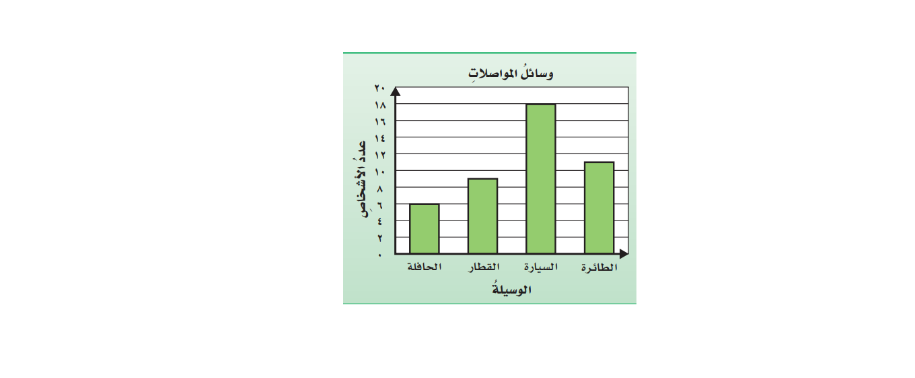
10
4
السؤال الخامس :

التمثيل التالي يوضح وسائل المواصلات التي استعملها
بعض الأشخاص عند سفرهم داخل المملكة أثناء الاجازة

ضع ( ) أمام الجملة الصحيحه و ( Χ ) أمام الجملة خاطئة :-

أ ) شمل المسح 22 شخصًا Χ

ب) عدد الأشخاص اللذين استعملوا السيارة 18 شخصًا

ج) الأشخاص الذين استعملوا الطائرة ضعف عدد الأشخاص الذين استعملوا القطار Χ

د) الأشخاص الذين استعملوا السيارة أكـثر من الأشخـاص الـذين استعملوا الحافلة

السؤال السادس :
10
4
رمي مكعب مرقم من 1 الى 6 مرة واحدة صف ظهور الاحتمالات التالية
أكتب في الفراغ ( مؤكد – قوي – متساوي الإمكانية – ضعيف – مستحيل )

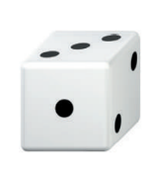
أ ) ظهور العدد 9 مستحيل

ب) ظهور العدد 5 ضعيف

ج) ظهور الاعداد 6،5،4 متساوي الإمكانية

د) ظهور الاعداد 6،5،4،3،2،1 مؤكد

تمت الأسئلة

مع تمنياتي لكم بالتوفيق والنجاح

